MÅNEDSPLAN MOSVANNET APRIL 2018
UKE | MANDAG | TIRSDAG | ONSDAG | TORSDAG | FREDAG
14 |  |  |  | 5  VÆRE SAMMEN SAMLING | 6  Fysisk aktivitet
15 | 9  Turdag | 10  Lekedag med Stokkavannet | 11  Aktivitetsgrupper | 12  VARMMAT  VÆRE SAMMEN SAMLING | 13  Fysisk aktivitet
16 | 16  Turdag  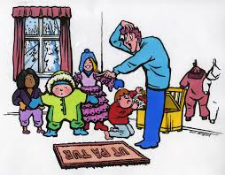 | 17  Mubarak 4 år | 18  Aktivitetsgrupper | 19  Ellinor 3 år | 20  Andreas 4 år
17 | 23  Turdag | 24  Lekedag med stokkavannet | 25  Aktivitetsgrupper | 26  Superklubb | 27  Fysisk aktivitet
18 | 30  Turdag

